

**计算机视觉作业报告**

**(此模板仅适用于前三个简单的编程作业)**

|  |  |
| --- | --- |
| 作业名称： | EigenX物体重构算法实现 |
| 姓 名： | 段 裕 |
| 学 号： | 22221324 |
| 电子邮箱： | mrrainbowriver@163.com |
| 联系电话： | 13092749728 |
| 导 师： | 潘 纲 |

2022 年 12 月 19 日

**作业名称**

**(撰写上简明扼要、开门见山，无需废话，文字不在于多) 【参考提纲如下】**

1. 作业已实现的功能简述及运行简要说明

实现了PCA算法，基于EigenX实现了关于“裙子”这一对象的特征提取和重构。程序读取**dress**文件夹下的400张图片，运行完成后输出为一张图片，显示了不同components下得到的重构图片。

1. 作业的开发与运行环境

开发环境：python3.7

依赖库：openCV-python, numpy, skit-learn

1. 系统或算法的基本思路、原理、流程或步骤等

算法流程是读取图像后将每一个图片转为一个特征向量，将这一个批量整个的投喂到PCA模型中，训练fitting得到参数，随后利用训练好的模型对输入的批量进行降维，随后依据公式平均图+特征向量×降维后的数据得到重构“裙子”，最后选取不同的主成分数量，将重构结果进行显示。

1. 具体如何实现，例如关键（伪）代码、主要用到函数与算法等

定义PCA模型：**from** sklearn.decomposition **import** PCA

训练fitting：pca.fit(features)

降维输出：pca.transform(features)

重构图像：avg = np.mean(img_vec_, axis=0).reshape(img_size)

reconstructed = avg + np.dot(fitted[0], v).reshape(img_size)

1. 实验结果与分析

首先观察一下输入，如下展示了10x20=200张图片输入，可见由多种不同风格的连衣裙，他们被展平为向量并作为一个批量作为模型训练的输入。

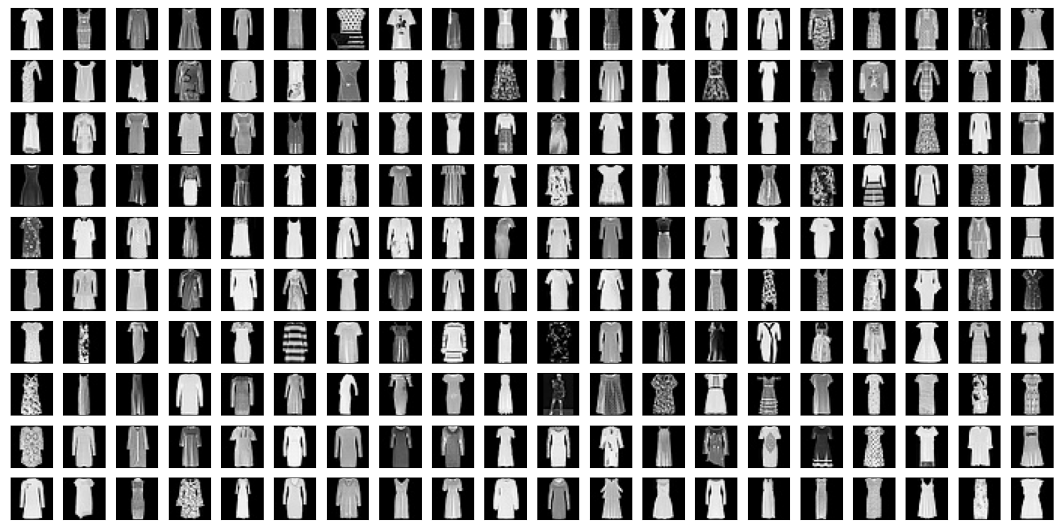

如下图展示的是图片重构的结果，使用的主成分数量从上到下、从左到右依次递增，并且按照如下方式递增，初始值为10，递增步长为10。注意到，从第5张或第6张开始就已经是十分清晰有意义的图片了，此时主成分数量约为50（或60）。

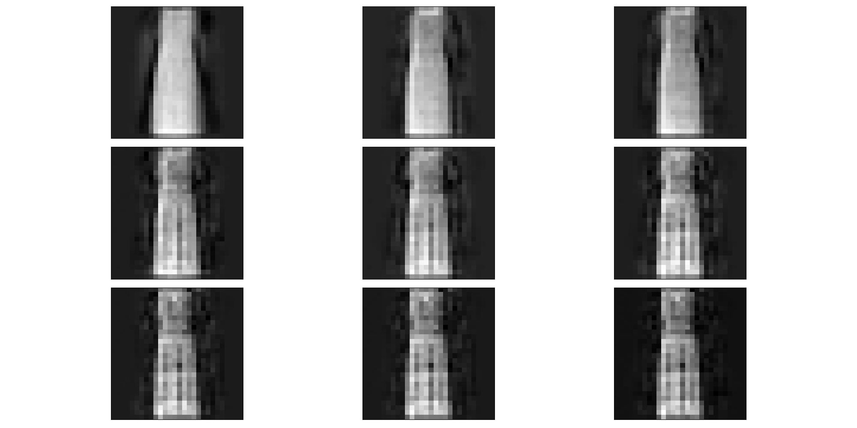

1. 结论与心得体会

PCA主成分分析技术背后的数学原理来自于线性代数的特征值分解，可用于数据降维，主要应用例如图片压缩和可视化等等。